浙江师范大学《线性代数》考试卷(A卷)

（2017 —2018学年第 一 学期）

考试类别： 闭卷 使用学生： 数理与信息工程 （学院） 信息类171、173级班
考试时间： 90 分钟 出卷时间： 2018 年 1 月 2 日

说明：考生应将全部答案都写在答题纸上，否则作无效处理；
试卷共3页。
- 选择题(每小题3分，共18分)
1. 已知4阶矩阵的第二行元素依次为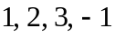，它们的余子式的值分别为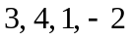，则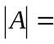( ).
A. 4 B. -4 C. 20 D. -20
2. 设是阶矩阵，在下列结论不成立的是( ).
A. 如果的秩小于， 那么行列式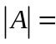0
B. 如果的行列式0，那么中一定有两行成比例
C. 如果的行向量组线性相关，那么0
D. 如果的第一行元素的代数余子式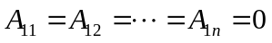，那么0
3. 设矩阵的秩是，则含个未知量的非齐次线性方程组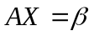有解的条件是( ).
A. 秩()秩(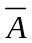) B. C. D. 秩()
4．设为阶方阵，且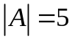，则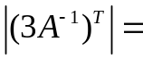( ).
A. 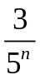 B. 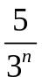 C. 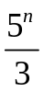 D. 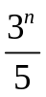
5. 设、为阶对称矩阵，则下列矩阵中未必是对称矩阵的是( ).
A. 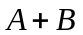 B. 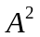 C. 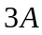 D. 

6. 设是两个阶矩阵, 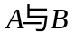相似，则以下4个论断
(1 ) 有相同的行列式 (2) 有相同的特征多项式
(3 ) 有相同的特征值 (4) 有相同的秩
中，正确的有( ).
A．1个 B．2个 C．3个 D．4个

- 填空题(每空3分，共24分)
1．2阶行列式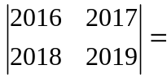 .
- 设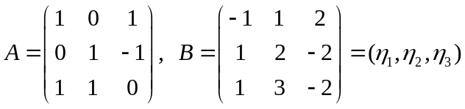，其中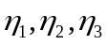是的三个列向量，则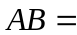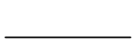，在三个向量中，可选择向量作为齐次线性方程组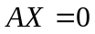的基础解系.

- 阶行列式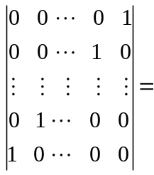 .
4．设为三阶可逆矩阵，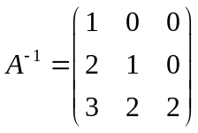，则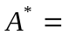 .
5. 设为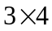矩阵，则的列向量组必线性 . (相关、无关)
6. 设
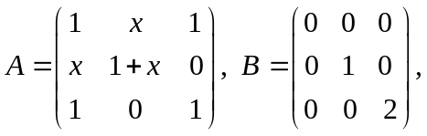
则当 时, 与相似.
- 设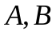为阶方阵，且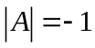，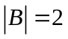，那么│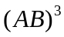│ .

- 计算题(共58分)
1. （14分）求向量组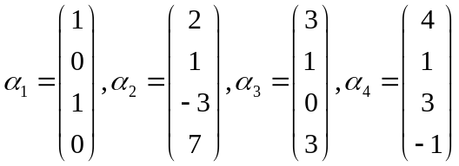的秩与它的一个极大无关组，并把其余向量用该极大无关组线性表示.

2.（14分）取何值时，线性方程组
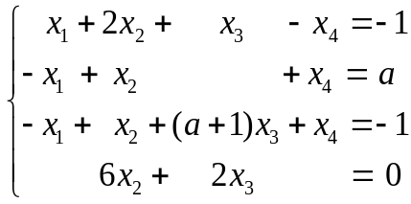
有解？在有解的情况下，求其通解(要求用特解、基础解系表示).
3.（16分）已知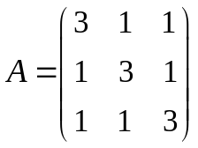，求正交矩阵, 使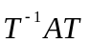为对角矩阵，并计算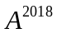．
4.（14分）求矩阵, 使得

